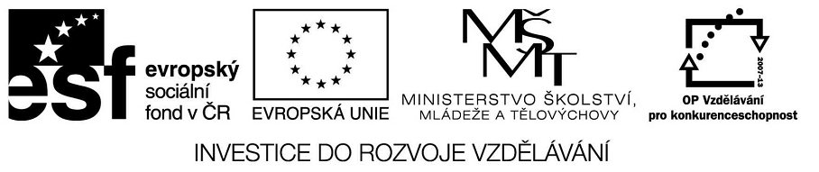

VY_32_INOVACE_23_02

Základní vzdělávání – Jazyk a jazyková komunikace – Anglický jazyk

Název materiálu – At the doctor´s.

Anotace – Žáci procvičují základní fráze, které potřebují pro orientaci v anglickém textu

Autor - Mgr. Radek Hulva

Jazyk - angličtina

Očekávaný výstup – žák aplikuje písemnou formou novou slovní zásobu, orientuje se
v textu,pracuje s gramatickou chybou

Speciální vzdělávací potřeby - žádné

Klíčová slova – doctor, treatment, dialogue

Druh učebního materiálu – pracovní list

Druh interaktivity - aktivita

Cílová skupina - žák

Stupeň a typ vzdělávání – základní vzdělávání – druhý stupeň

Typická věková skupina – 14 – 15 let

Celková velikost - 41 kB

At the doctor ´s

- Complete the dialogue.Fill in the missing words.
Prescription, sore, better, see, very, days, how, for

Doctor : What can I do ………. you?
Patient : My throat is very…………….
Doctor : Well,I will have a look at it. It is …………….red. …………. long has it been like this?
Patient: About two…………..
Doctor : There is an infection .I will give you a …………………………for some drops. Take them twice a day.
Patient : Thank you
Doctor : If it isn´t ……………………..in about a week ,come back and…………..me.

- Make a short dialogue if

- Your hand is broken b) you have temperature and a headache

…………………………………………………………………………………………………………………………………………………………………………………………………………………………………………………………………………………………………………………………………………………………………………………………………………………………………………………………………………………………………………………………………………………………………………………………………………………………………………………………………………………………………………………………………………………………………………………………………………………………………………………………………………………………………………………………………………………………………………………………………………………………………………………………………………………………………………………………………………………………………………………………………………………………………………………………………………………………………………………………………………………………………………………………………………………………………………………………………………………………………………………………………………………………………………………………………………………………………………………………………………………………………………………………………………………………………………………………………………………………………………………………………………………………………………………………………………

- Find a right treatment .

Sling, bandage, drops, x- ray, pills,

Tom has broken his arm and he has it in a…………………………………….
Jerry was send for an……………………….to the hospital on his ribs.
Peter has to put some………………….into nis nose
Annie has got a …………………….on her ankle,because she has sprained it.
Doctor wrote maria some……………….for her toothache.

